[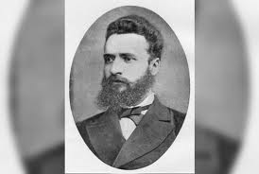](http://www.google.bg/imgres?imgurl=http://s1.livenews.bg/image/20121/o_132577371514557_IatRtd_image_67232//o_132577371514557_IatRtd_image_67232_600x402.jpg&imgrefurl=http://www.livenews.bg/CHestvame-165-godini-ot-rojdenieto-na-Hristo-Botev-(OBNOVENA+VIDEO)-43251&h=402&w=599&sz=26&tbnid=18LLxXXrovbKGM:&tbnh=70&tbnw=104&prev=/search?q=%D1%81%D0%BD%D0%B8%D0%BC%D0%BA%D0%B8+%D0%BD%D0%B0+%D0%B1%D0%BE%D1%82%D0%B5%D0%B2&tbm=isch&tbo=u&zoom=1&q=%D1%81%D0%BD%D0%B8%D0%BC%D0%BA%D0%B8+%D0%BD%D0%B0+%D0%B1%D0%BE%D1%82%D0%B5%D0%B2&usg=__0i2p2kpU6PUzG70zL1DzZlvJ_OY=&docid=PYPi2fqPHdg5DM&hl=bg&sa=X&ei=3HnSUf_2K8WStQagl4GYCA&ved=0CDwQ9QEwBQ&dur=500)***НЧ“ ХРИСТО БОТЕВ 1896“***

***с. Каспичан, ул. Цар Симеон №10,email: hristobotev1896@abv.bg***

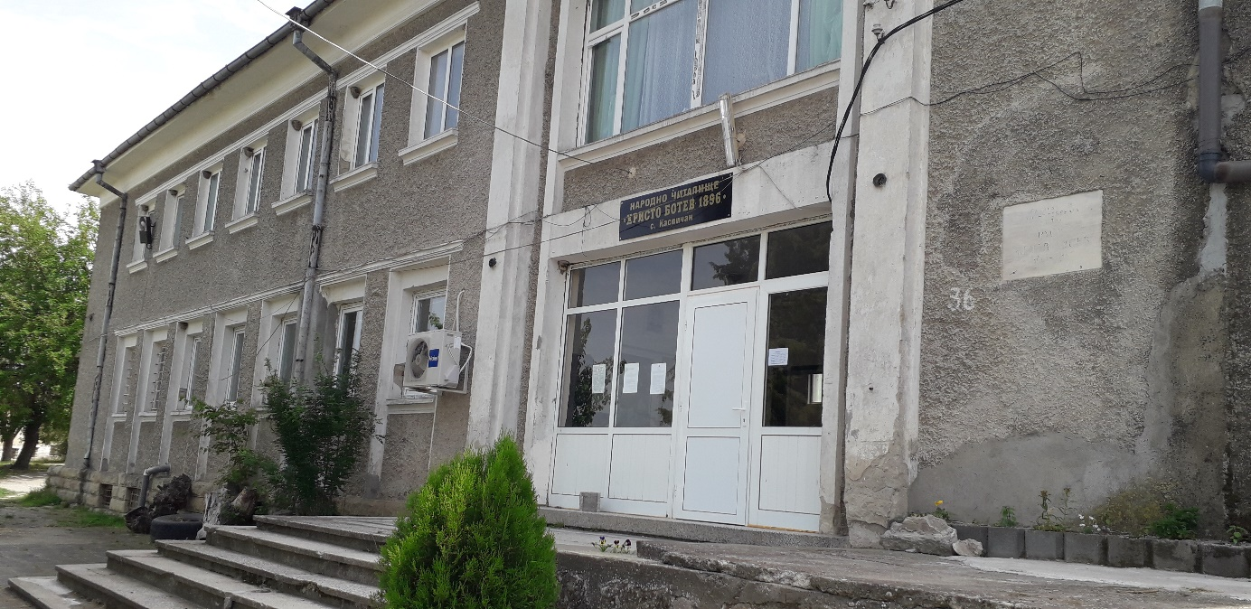

***ГОДИШЕН ДОКЛАД***

***за***

***извършените дейности и изразходвани бюджетни средства.***

***За периода 01.01.2020-31.12.2020година***

Уважаеми дами и господа, Измина още една година от дейността на Народно читалище „Христо Ботев 1896”. Годината бе тежка изпълнена , с много не осъществени изяви по заложения културен календар за 2020година. Това бе труден период, в който се опитвахме не само да съхраним наследената читалищна дейност, но и да я осъвременим и обогатим, водени от стремежа за участие в един адекватен и ефективен процес на утвърждаване ролята на читалището, като водеща културна институция в духовния живот на нашето село.

***ПАСПОРТ НА ЧИТАЛИЩЕТО:***

|  |  |
| --- | --- |
| *Наименование :* | ***НАРОДНО ЧИТАЛИЩЕ „ХРИСТО БОТЕВ1896“*** |
| *Правна форма:* | Читалище |
| *Юредически вид :* | НПО |
| *Състояние:* | Развиващо дейност |
| *КИД:* | 94.99 |
| *Основна дейност:* | Читалищна дейност ,дейност на други организации с нестопанска цел, неквалифицирани другаде |
| *Клонове:* | НЯМА |
| *Управителни органи:* | Общото събрание, Настоятелство |
| *Контролни органи:* | Поверителна комисия |
| *Орган по регистрация:* | Окръжен съд -Шумен |
| *Дата на съдебно дело:* | 515 /22.06.2016година |
| *В обществена полза:* | ДА |
| *ТРРЮЛНЦ:* | Регистрирано в ТРРЮЛНЦ към Агенцията по вписване |
| *Дата на възникване:* | 22.06.2016г. |
| *Регистрация МК* | 804/13.06.2016г. |
| *ЕИК по Булстат:* | 000923962 |
| *Субсидирана численост:* | 1,5бр. |
| *МОЛ :* | Виолета Илкова Троянова |
| *Обслужващо население:* | 1620 |
| *Брой на членовете :* | 56 действителни членове, 3 спомагателни |
| *Адрес за управление:* | С. Каспичан,ул. Цар Симеон №10,п.к.9931 |
| *Телефон:* | 0898726121 |
| *Поща:* | hristobotev1896@abv.bg |
|  |  |

***АДМИНИСТРАТИВНО-ОРГАНИЗАЦИОННА ДЕЙНОСТ***

През 2020г. са проведени 3 заседания на читалищното настоятелство. Актуализирани са данните на читалището в ТРРНПО на Агенцията по вписване. Подадени са годишни информационни карти към Министерството на културата в подържаните от него регистри на читалищата и библиотеките . Подадени са ГФО към НСИ, НАП, И Агенция по вписване.

През 2020 година читалището осъществяваше дейността си в съгласие със своите програмни цели, заложени в Устава и ЗНЧ. Основните насоки в работата ни бяха свързани с поддържане авторитета и надграждане на дейността в читалището чрез създаване на условия за художественотворческото реализиране и изява на действащия към читалището клуб, с поддържане на материалната база. В действията си прилагахме екипния принцип, като се стараехме да създадем максимално добра атмосфера за работа, без пряко администриране. В рамките на субсидирания бюджет подпомагахме читалищните членове с дарителски цели, както и положихме усилия в търсене на нови възможности за обогатяване на културния читалищен афиш.

Библиотечно-информационна дейност. Най-традиционната дейност на читалището в миналото и днес се олицетворява от читалищната библиотека. Това е онази наречена преди век и половина „публична библиотека” сложила начало и на самото читалище. Днес, тя е зависима пряко от съвременните тенденции за изграждане на система от глобални библиотеки в буквалния и преносен смисъл и желание за по-широк достъп на читатели до нея. Библиотеката при читалището разполага с фонд – 17745 библиотечни единици и 64 броя читатели за отчетния период, от които 13 деца до 14 години. Поради епидемичната обстановка посещенията бяха ограничени. Книгите бяха предоставяни по домовете на читателите те са 756 библиотечни единици. Зачислените книги по инвентарна книга са 24, а отчислените книги – нямаме. Читалището спечели проект по МИГ НОВИ ПАЗАР- КАСПИЧАН чакаме подписване на договора. Дейността на библиотеката е разнообразна. Извършва се книго разнос всяка първа сряда от седмицата .

***Културна дейност и програмата-културен календар***

***Бяха извършени 15 мероприятия***

01.01.2020 Среща в читалището -да си честитим Новата година

06.01.2020-прожекция с мултимедия за Христо Ботев

21.01.2020-пресъздаване на обичая „Бабин ден“

14.02.2020- пресъздаване на обичая „Трифон Зарезан“

01.03.2020-Изработка на мартеници

03.03.2020-Поднасяне на цветя пред паметника на Майка България

07.03.2020-Честване на международния ден на жената

08.05.2020-Раздаване на благотворител обяд на нуждаещи семейства. Даренията бяха от Председателя на читалището Виолета Троянова, Член на поверителната комисия Неджмия Ямен, читалищен секретар Наталия Демирева, библиотекар Теменужка Величкова

09.07.2020г - прожекция с мултимедия в голямата зала 170г от рождението на Иван Вазов

17.07.2020г. -почит към Апостола 183 от неговото рождение прожекция с мулти медия в голямата зала

06.09.2020г. Съединението на Княжество България с Източна Румелия

22.09.2020г. 112 години от обявяването на Независима България

03.10.2020г- Участие на фестивала „Ден на плодородието“-с. Върбяне

Успешно представяне и първа награда

08.10.2020г – отбелязване на деня на възрастните хора

Днес със своята дейност читалището доказва, че е изградено на принципите на доброволността и демократизма и че е самоутвърждаващо се културно просветно сдружение на всички граждани. То е отворено за цялата местна общност и въздейства върху духа и нравствеността, обединява и приютява всички, които желаят да се докоснат до новите достижения на културата.

И през 2020 година продължава нашите

***ОСНОВНИ ЦЕЛИ :***

*1 Отстояване на позицията на водещо културно средище;*

*2. Обогатяване на културния живот;*

*3. Развитие на библиотечната дейност;*

*4. Превръщане на читалището в информационен център;*

*5. Съхраняване на народните обичаи и традиции;*

*6. Развитие и подпомагане на любителското художествено творчество;*

*7 .Работа по проекти;*

*8.Предоставяне на компютърни и интернет услуги по Програма „Глобални библиотеки";*

*-Размера на членски внос -1лв.*

*-Последно проведено годишно отчетно събрание –.07.03.2020г.*

*-Последно проведено отчетно изборна събрание-20.04.2018г.*

*Промяна в обстоятелствата -20.05.2020г.*

***РАБОТА ПО ПРОЕКТИ:***

|  |  |
| --- | --- |
| ***Проект:*** | ***Статут:*** |
| ***Миг Нови пазар -Каспичан*** | ***Одобрен*** |
| ***Министерството на културата*** | ***Неодобрен*** |

***ОБЩЕСТВЕНИ АНГАЖИМЕНТИ И ИНИЦИАТИВИ***

-Съдействие към бюра по труда -Каспичан и Нови пазар при подбор на работници.

-проведохме разговори с ЕТ Геомар 90 - Абибе Ибрям за извършения ремонт за стойност от 1255лв ,извършения ремонт бе дарена без условие.

**ФИНАНСОВА ИНФОРМАЦИЯ за 2020г**

Начислените действителни заплатите по трудови правоотношения са 12708.00лв

Действителни получени заплати са 10095,08

Неполучено възнаграждение от Наталия Демирева е - 2612.92лв която сума е вписано и в НСИ отчета за 2020година.

Изцяло е подменена дограмата на читалището -3925,77лв.Имахме задължение за извършен ремонт - 1291лв сумата е заплатена



**ОЦЕНКА НА ДЕЙНОСТТА ПРЕЗ 2020г.**

Поради извънредната епидемична обстановка ,която беше обявена в страната ,по голямата част от мероприятия не бяха проведени. Но по време на извънредно положение читалищното настоятелство взе решение да подпомогнем членовете на читалището с топъл обяд, със доброволчески и финансови средства на Виолета Троянова-Председател на читалището, Неджмия Ямен - член на поверителна комисия Наталия Демирева -читалищен секретар, Теменужка Величкова -библиотекар. Читалищния секретар с библиотекаря разнесоха книги по домове на читателите.

Читалищния секретар извършваше и доставка на лекарства по домове.

Утвърдило се не само като културен център, но и като такова на гражданското общество,

читалището има собствен потенциал за решаване на част от проблемите, които стоят пред него като:

1. Търсене на нови и разнообразни форми на дейността, усъвършенстване на предлаганите

услуги и творчески прояви.

2. Привличане на нови читалищни членове, разширяване на социалния и възрастов състав

в различните форми и прояви.

3. Проучване и използване на нови практики. Осъществяването на успешни партньорства

сътрудничество с други институции, НПО и бизнеса е от особена важност за успешната работа на читалището

За решаването на проблемите, се изисква активно партньорство с Община КАСПИЧАН,

Министерството на културата и неправителствения сектор.

Съхраняването на традициите на жителите на с. Каспичан, е една от задачите в работата на читалището.

През 2020г. като Народно читалище се помъчихме да изпълним възложените ни от държавата и обществото задачи, а именно развитието на културата и традициите, утвърждаване на моралните и духовни ценности и добродетели, повишаване на капацитета и знанията на ползвателите на читалищни услуги.

**Благодаря ви за вниманието:**

**Председател:…………………..**

**/В. Троянова/**



|  |
| --- |
| **6 март**  **и прожекция с мултимедия отбелязване на 3март с пенсионерите от сел-34**  **8 март**  **Международен ден на жената. –веселие и почерпка с жителите на с.Каспичан -42**  **21 март**  **Ден на земята. Световен ден на поезията- четене на книжки, от деца -16**  **почистване на читалищния парк и посяване на цветя и дръвчета-25**  **22 март**  **Първа пролет –веселие в малката зала на читалището-28**  **30 март**  **Рождени дни на пенсионерите-33**  **1 април**  **Международен ден на хумора и шегата.Обявен през 1970-прожекция с мултимедия на тема шегите и хумора отбелязан на 02апри-29**  **2 април**  **Международен ден на детската книга-верижно четене на приказка с децата и възрастни -26**  **5април**  **Боядисване на яйца и месене на тесто за козонаци-21**  **12 април**  **Отбелязване на Въскресение Хръстово чукане с яйца-32**  **1 май**  **Отбелязване на празника в близката местност с младежите от селото-37**  **3 май**  **АЗ МОГА ДА ЧЕТА -18**  **6 май**  **Ден на храбростта и Българската армия .Герьовден-28**  **9 май**  **-150гошишен юбилей на църквата –курбан и литургия-12**  **11май**  **150годишен юбилей на джамията, с курбан и молитва-46**  **15 май**  **Международен ден на семейството-26**  **24 май**  **Ден на Българската просвета и култура и на славянската писменост -33**  **01юни**  **Международен ден за защита на детето -35**  **02 юни**  **Ден на Ботев и на загиналите за свободата и независимостта на България .Патронен празник 1896-2018-поставяне на пометна плоча на Христо Ботев от дарители Мурад Фахредин Шан и Наталия Сашева Демирева,рецитал на стихове присъствали 45**  **29юни**  **Рождени дни на пенсионерите-42**  **20 юли**  **Международен ден на шахмата /турнир/-12**  **01 август**  **Весели летни игри**  **6 септември**  **Ден на съединението на Княжество България с Източна Румелия поставяне на венец -12**  **22 септември**  **Ден на обявяване на независимостта на България/1908/ прожекция с мултимедия присъствали -28**  **28 септември**  **Рождени дни на пенсионерите-40**  **1ноември Ден на будителите –прожекция с мултимедия -32**  **6декември –подготовка за коледна украса -22**  **21 декември –коледно тържество -45**  **28декември –Новогодишно тържектва -38**  **Отчитаме, че постигнатото не е малко. Може и има възможност да се работи за още подобри резултати. Утвърждава се мястото на читалището като общественозначима институция със собствен принос в полза на гражданите. Считаме, че посоката, в която се развива дейността ни и реализираните инициативи способстват за постигане на дългосрочните цели, които сме си поставили . Ръководството и екипът на читалището продължават да работят за разширяване кръга от партньори с културни институти, НПО, учебни заведения, както и в посока на подобряване на предлаганите услуги, с цел привличане на нови потребители. Търсим възможности за кандидатстване по проекти и програми,като имаме един проект към МИГ НОВИ ПАЗАР И КАСПИЧАН писан и одобрен за оборудване на библиотеката и пенсионерския клуб към читалището и столове за зрителната зала .с които да обезпечим дейността на читалището. Можем да бъдем силни и да си бъдем полезни само когато сме заедно и се обединим, защото културата не познава граници.**  Отчет на поверителната комисия:  Наличност към 31.12.2017г - 1753,47  От субсидия 12970,00лв  Други приходи Наталия Демирева -366,00лв  Приходи от наем 250,00лв  Общо лв:-15339,47лв  Разходи :  Заплати и възнаграждения -8933,94лв  Задължителни осиг.от работодател -1719,84лв  Вода и ел.енергия -682,47лв  Интернет -325,00лв  За мероприятия -353,00  Други р-ди,некв.в други параграфи-748,12лв  Такса банка обслужване -339.71,00лв  Текущ ремонт-781.11лв  Канцеларски материали -83.69лв  За нови книги -372,60лв  Местни данъци -1000лв  ОБЩО РАЗХОДИ :15339,37  НАЛИЧНАСТ КЪМ 31.12.2018г - 0,00ЛВ  ***Това е отчета на нашето читалище за изминала календарна година. Това са искрите, които отиват в пламъка на огъня който вече 123 години носи достойно своето име „НЧ „ХРИСТО БОТЕВ ”. Тук се пази родовата памет, тук са корените, тук е бита и традицията, тук е иновацията, тук идват и хората, защото читалище си извоюва името на авторитетен културен институт, готов да приеме предизвикателствата на новото време , отговорно да се справи със сериозни теми и всичко това с едничката заветна цел – да направим по красив делника и да изпълним със съдържание празника на местната ни общност .***  ***Благодаря за вниманието!*** |
|  |